## Описание проблемы

Для того, чтобы получить список совпадающих видеороликов в входящем видеопотоке реального времени, необходимо провести сравнение входящих сигнатур кадров с базой роликов. При работе с базой, состоящей из 1000 роликов со средней длительностью ролика в одну минуту c частотой кадров 25 необходимо сравнить сигнатуру из входящего видеопотока с более чем сигнатур из базы роликов. Характерное время сравнения двух сигнатур составляет 5 мкс. Однако за время одного кадра можно сравнить только 8000 сигнатур. Необходимо в тысячу раз сократить число сравнений.

Практически в любом видео существуют последовательности похожих кадров. Они могут быть разной длины и разной степени схожести. Можно объединять такие последовательности в сегменты и для каждого сегмента задавать одну «ключевую» сигнатуру. Если сравнивать сигнатуру входящего видеопотока не со всеми сигнатурами подряд, а только с ключевыми сигнатурами видео сегмента, то можно сократить количество сравнений в десятки или даже в сотни раз. Сегменты формируется путем сравнения соседних сигнатур видео ролика. Если очередной кадр отличается от предыдущего кадра слишком сильно, то с него начинается новый сегмент. В данной дипломной работе, ключевой сигнатурой является первая сигнатура в видео сегменте.

В процессе анализа бесконечной последовательности входных кадров выполняется хранение ранее найденных «похожих» частей видеороликов – список «активных» роликов. При получении очередной сигнатуры небходимо выполнять поиск совпадающей сигнатуры в каждом «активном» ролике. Если сигнатуры сильно отличаются, то соответствующую часть необходимо удалить из списка «активных» роликов. При таком сравнении можно требовать точного совпадения сигнатур, в то время как для поиска в базе данных роликов, на первом этапе, можно требовать грубого совпадения сигнатур. То есть, на первом этапе нужно отсеять гарантированно непохожие ролики, а на втором этапе – оставить только гарантированно похожие.

Работа с входящем видеопоток формирует конечный автомат. После получения очередной сигнатуры из бесконечной, входящей видеопоследовательности, данная сигнатура подается на вход алгоритму поиска «похожих» видео сегментов. Поиск выполняется с “большим” порогом, чтобы гарантированно отсеять несовпадающие видео части. Алгоритм поиска выполняет сравнение с ключевыми сигнатурами видео сегментов используя порог, который задается пользователем. Если результат сравнения ниже данного порога, этот видео сегмент помечается как похожий и является результатом поиска. Результатом работы алгоритма поиска могут быть несколько похожих сегментов, так как поиск выполняется с «большим» порогом. После получения набора похожих видео частей, необходимо, использовать более низкий порог, чтобы гарантированно оставить только похожие видео сегменты. Так же возможны случаи, когда искомая сигнатура находится внутри сегмента или сегмент, состоит из абсолютно одинаковых кадров (продолжительный черный экран). Что бы допустить минимум ошибок при работе с такими сегментами, необходимо использовать окно поиска. То есть, выполнить расширение зоны поиска кадра из входящего видеопотока. Для определения границ такого окна, выполняется поиск сигнатур внутри видео сегмента, которые совпадают с сигнатурой из входящего видеопотока. После нахождения нескольких похожих кадров, внутри видео сегмента, необходимо сформировать окно. Окно формируется по принципу: берется первый совпадающий кадр как левая граница окна, а последний, как правая граница окна. Индекс опорной сигнатуры совпадает с левой границей окна. Опорная сигнатура, это сигнатура кадра, которая является искомой на данной итерации конечного автомата. Если на следующей итерации конечного автомата, сигнатура из входящего видеопотока не совпадает с ожидаемой сигнатурой из видео сегмента, то выполняется корректировка окна, таким же способом, как и его определение. Однако, если корректировка окна не требуется, или после корректировки левая граница не изменилась, то индекс опорной сигнатуры увеличивается на единицу, а предыдущая сигнатура помечается как совпавшая. Сохраняя найденные сегменты на каждой итерации конечного автомата, появляется возможность отслеживать количество ошибок при поиске. Отслеживая количество ошибок, которое приходится на тот или иной видео сегмент, выполняется отсеивание ошибочных видео сегментов. После того как работа с видео сегментом закончена, например, закончились кадры, если видео сегмент подходит под условия поиска, т.е. количество ошибок не превышает заданного, можно с высоким уровнем достоверности утверждать, что этот видео сегмент и есть искомый. Таким образом выполняется достоверный поиск совпавших видео сегментов в входящем видеопотоке реального времени.

Как наиболее оптимальным способом хранить подготовленные видео сегменты, для ускорения поиска, выходит за рамки данной дипломной работы. Время, затраченное на эту процедуру, не будет учитываться.

# Архитектура алгоритма

# Введение

### Разбиение ролика на сегменты

Для подготовки ролика и разделения на сегменты, необходимо определять: резкую смену сцены и плавную смену сцены. Резкая смена сцены характеризуется большим значением отличия соседних сигнатур. Для определения резкой смены сцены вводится порог . Но кадры в роликах не всегда имеют характерные границы разделения по порогу . Возможны случаи, когда сцены сменяются плавно, т.е. отличие сигнатур соседних кадров ⋘ . Такой случай характеризует плавную смену сцены. При этом, если разделять видео по порогу , будут образовываться сегменты больших размеров, что негативно влияет на скорость поиска необходимого сегмента. Что бы корректно детектировать и избегать такие случаи, вводится порог  – порог сцены. Данный порог используется как ограничитель между первым и последним кадром в сегменте, т.е. если сравнение первой и последней сигнатуры больше порога , считается что данный сегмент сформирован. Порог настраивается пользователем, однако в данной дипломной работе будут даны рекомендации по настройке порога.

Для работы с сигнатурами, были введены 3 основных порога сравнения:

* – порог резкой смены сцены.

* – порог сжатия. Данный порог необходимо вычислить эмпирически, путем сравнения исходного видео и после различных популярных алгоритмов сжатия.

* – порог сцены. Данный порог настраивается в зависимости от категории видео. Ориентировочные характеристики: , n = 2,3,4,5…

Далее представлена принципиальная схема работы алгоритма разбиения видеоролика на сегменты. На вход данный алгоритм принимает массив сигнатур ролика. **firstSign** – первая сигнатура в сегменте.

* **lastSign** – последняя сигнатура в сегменте.
* **previousSign** и **currentSign** – предыдущая и соответственно текущая сигнатура в массиве сигнатур.

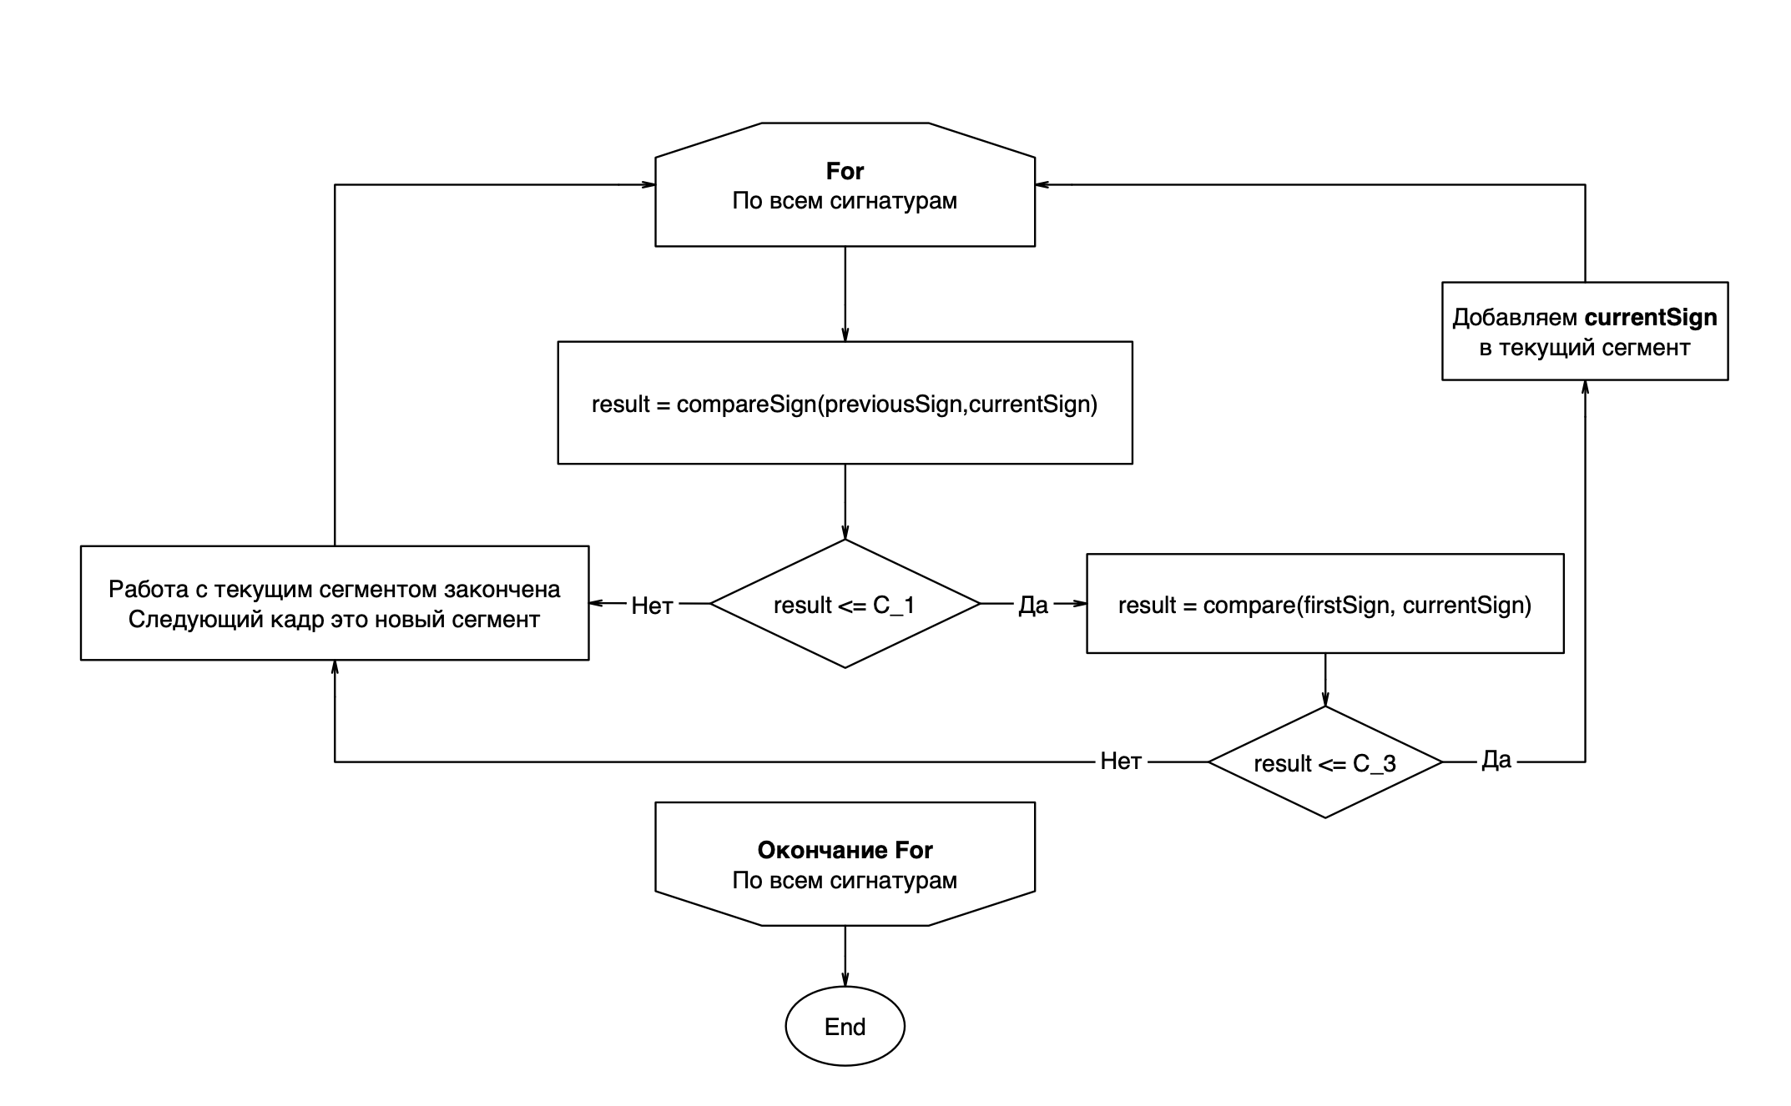

Для хранения информации о сегменте, используется структура **VideoPart**.

Поля структуры хранения части ролика:

* **mainSignatureIndex** – индекс ключевой сигнатуры. Ключевая сигнатура – как правило первая сигнатура в **VideoPart**, которая используется при поиске по сегментам.
* **lastSignatureIndex** **-** индекс последнего кадра, входящего в промежуток текущего VideoPart.
* **selfIndex** – собственный индекс в массиве состоящем из **VideoPart**.

# Анализ входящего видеопотока

### Поиск очередного кадра по уже найденным сегментам.

После получения очередного кадра из входящего видеопотока, выполняется поиск по базе данных подготовленных видеороликов. Данный алгоритм производит поиск с порогом . Результатом поиска является массив **VideoPart**, которые подходят под условия поиска. Далее необходимо обработать как новые **VideoPart** (с которыми не производилась работа), так и **VideoPart**, с которыми производилась работа на предыдущем шаге.

Порог выбран в алгоритме поиска для того, чтобы корректно распознать ситуацию, когда искомый кадр находится внутри **VideoPart**. Ведь сравнение в алгоритме поиска производится только с первым кадром **VideoPart**. **VideoPart** устроен так, что в нем находятся похожие кадры, в связи с этим не всегда можно утверждать что найденный кадр и есть искомый, возможны ситуации когда таких кадров несколько, в связи с этим возникает необходимость создания “окна” поиска – **SearchWindow**. Данная структура, хранит данные о размере окна. Так же к отдельной категории относятся ситуации пропуска кадра в входящем видеопотоке, для этого, стандартным размером окна является +- 1 кадр, от кадра с которым ведется работа. В других случаях размер может быть произвольным.

Поля структуры **SearchWindow**:

* **leftIndex** – абсолютный индекс левого края окна.
* **rightIndex** – абсолютный индекс правого края окна.

Алгоритм определения окна поиска выходит за рамки **VideoPart**. Такой прием используется для исключения ситуации, когда искомый кадр находится в соседнем **VideoPart**. Производится поиск сигнатур, результат сравнения с которыми будет ниже порога C_2. Первый такой кадр выбирается опорным, а размеры окна поиска ограничиваются последней сигнатурой, сравнение с которой ниже порога С_2.

Далее представленная схема алгоритма определения окна поиска **SearchWindow**.

Данная функция позволяет выбрать кадр, с которого начать работать с текущим **VideoPart**, а также определить окно поиска в рамках текущего **VideoPart.**

* **leftIndex** – абсолютный индекс сигнатуры в массиве сигнатур ролика. Обозначает левый край окна поиска.
* **rightIndex** - абсолютный индекс сигнатуры в массиве сигнатур ролика. Обозначает правый край окна поиска.
* **currentSignIndex** – индекс опорного кадра. Предполагается что именно этот кадр и есть искомый (или с него нужно начать поиск). Указывает на сигнатуру в массиве сигнатур.

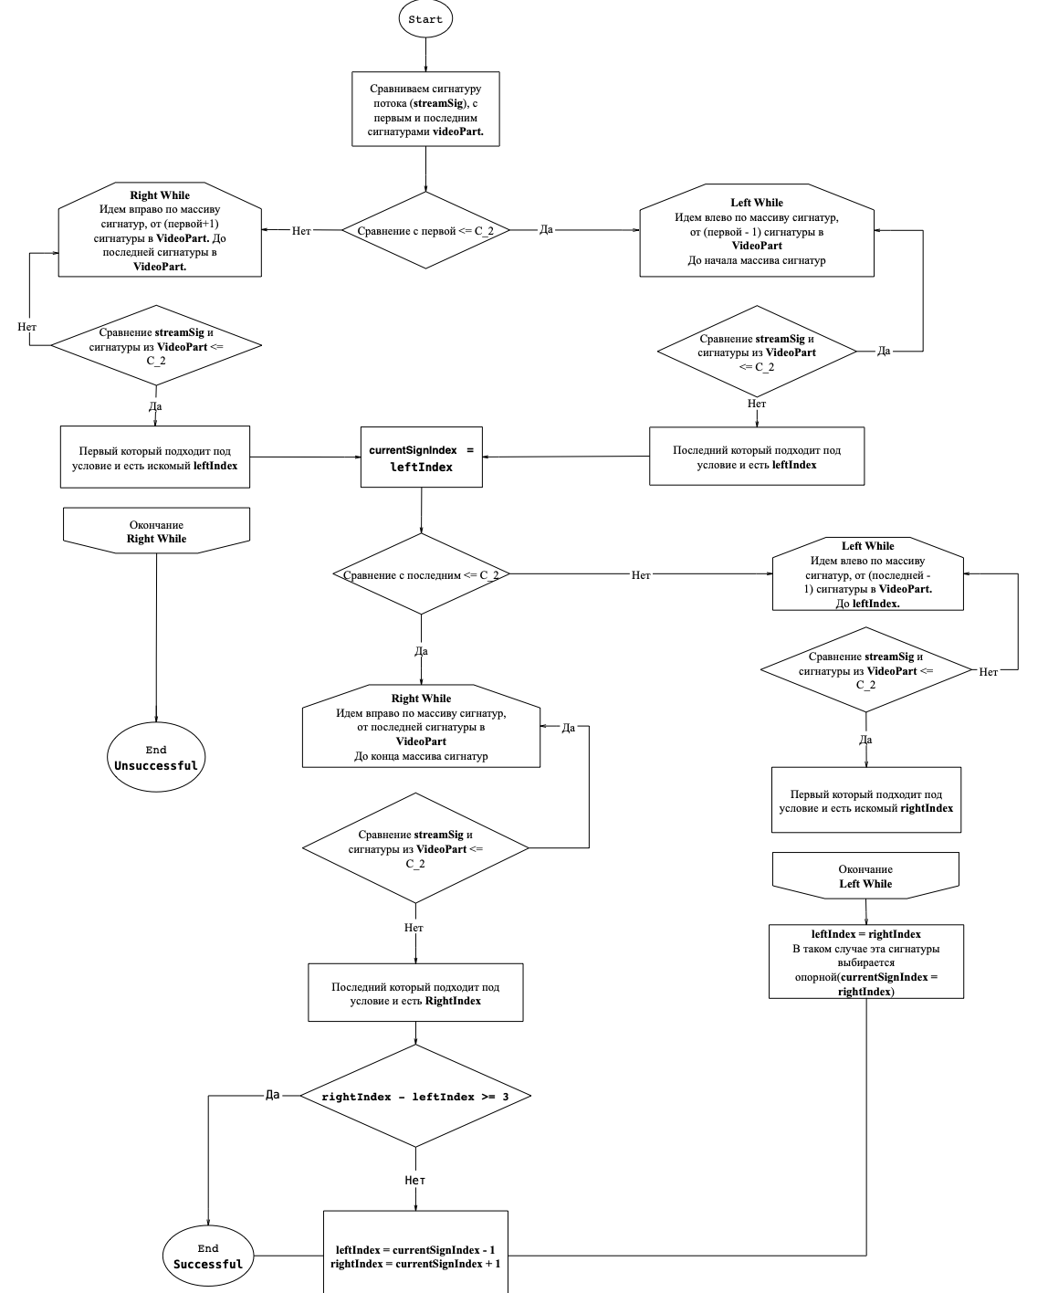

## Работа с сигнатурами внутри окна

На следующих шагах алгоритма поиска, необходимо обработать кадры, которые находятся в окне поиска, а также произвести корректировку окна поиска. Данный шаг выполняется в целях сужения окна поиска, а также определения корректности ранее найденной информации. Алгоритм выполняет поиск сигнатуры с левого края **SearchWindow** до правого, выполняя поиск кадра, результат сравнение сигнатуры которого с сигнатурой из входящего видеопотока будет < C_2. Такая сигнатура становится опорной, а размеры окна корректируются. Если размер окна не изменились, индекс ожидаемой сигнатуры увеличивается на единицу. Для определения второй границы окна поиска выполняется поиск справа на лево по **SearchWindow**. Первый кадр, который подходит по условию и является второй границей **SearchWindow**.

Далее представлена схема алгоритма работы с окном поиска.

Данная функция выполняет корректировку окна (если это необходимо), а также меняет индекс опорного кадра.

* **streamSig** – сигнатура из видеопотока,
* **leftIndex** - левый край окна в массиве сигнатур ролика,
* **rightIndex** - правый край окна в массиве сигнатур ролика,
* 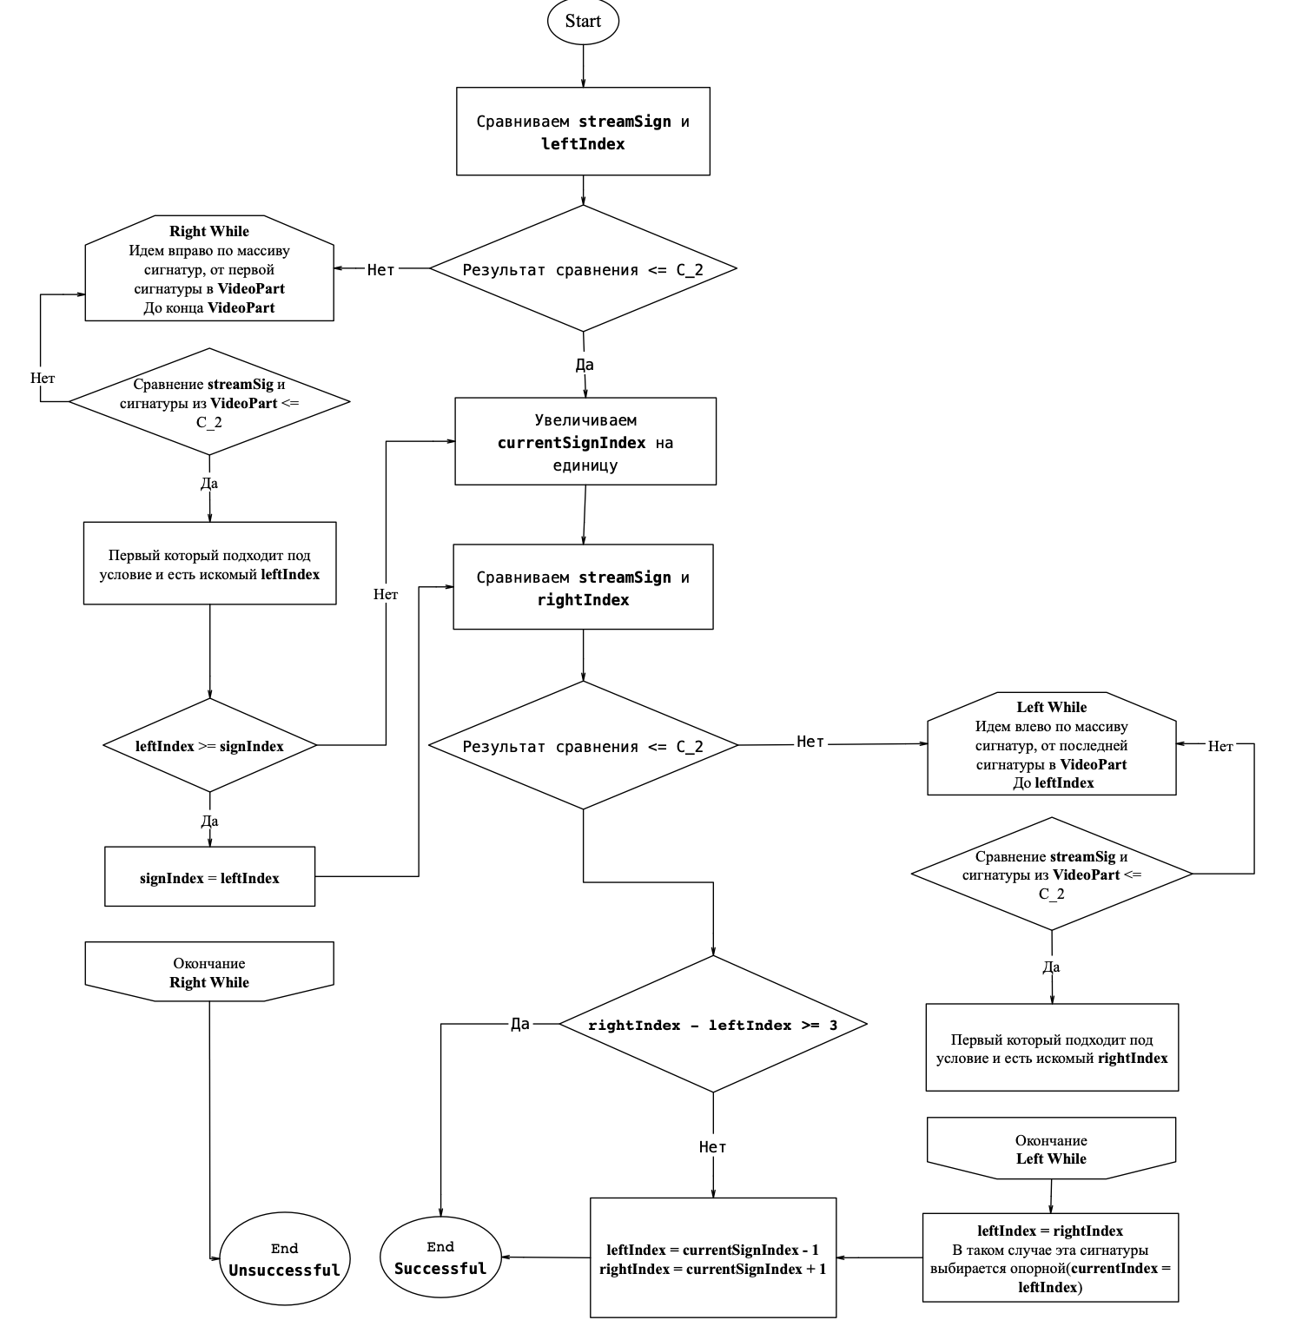**currentSignIndex** - индекс ожидаемого кадра в массиве сигнатур ролика.

Алгоритм поиска похожих частей по сигнатуре входящего видео с порогом C_3, может возвращать несколько таких частей, так как каждую из них необходимо обработать, так же продолжать работать на нескольких итерациях сравнения, возникает потребность работы с несколькими **VideoPart** одновременно. Структура **SearchInfo** созданная решить эту проблему, объединяя в себе всю необходимую информацию для работы.

## Работа с **VideoPart** в рамках **SearchInfo**.

В алгоритме, представленном в данной дипломной работе, производится работа с каждым **VideoPart** отдельно. Для начала выполняется сравнение сигнатуры кадра входящего видеопотока с сигнатурой кадра, которого мы ожидаем следующим в рамках **VideoPart**. Если результат сравнения < C_2, считается что данный кадр и есть искомый, иначе производится работа с сигнатурами внутри окна. Если следующий кадр выходит за рамки текущего **VideoPart**, работа с данным **VideoPart** закончена. Если сегмент подходит под условия поиска, он добавляется в список совпавших частей.

Далее представлена схема работы алгоритма с очередным **VideoPart**

Данная функция выполняет работу с **SearchInfo**. Берет сигнатуру из **VideoPart** и считает разницу сигнатур. В зависимости, от которой выполняет те или иные действия.

* **currentSignIndex** - индекс текущего кадра в **VideoPart**.
* **currentSearchInfo** – класс **SearchInfo** с которым ведется работа.

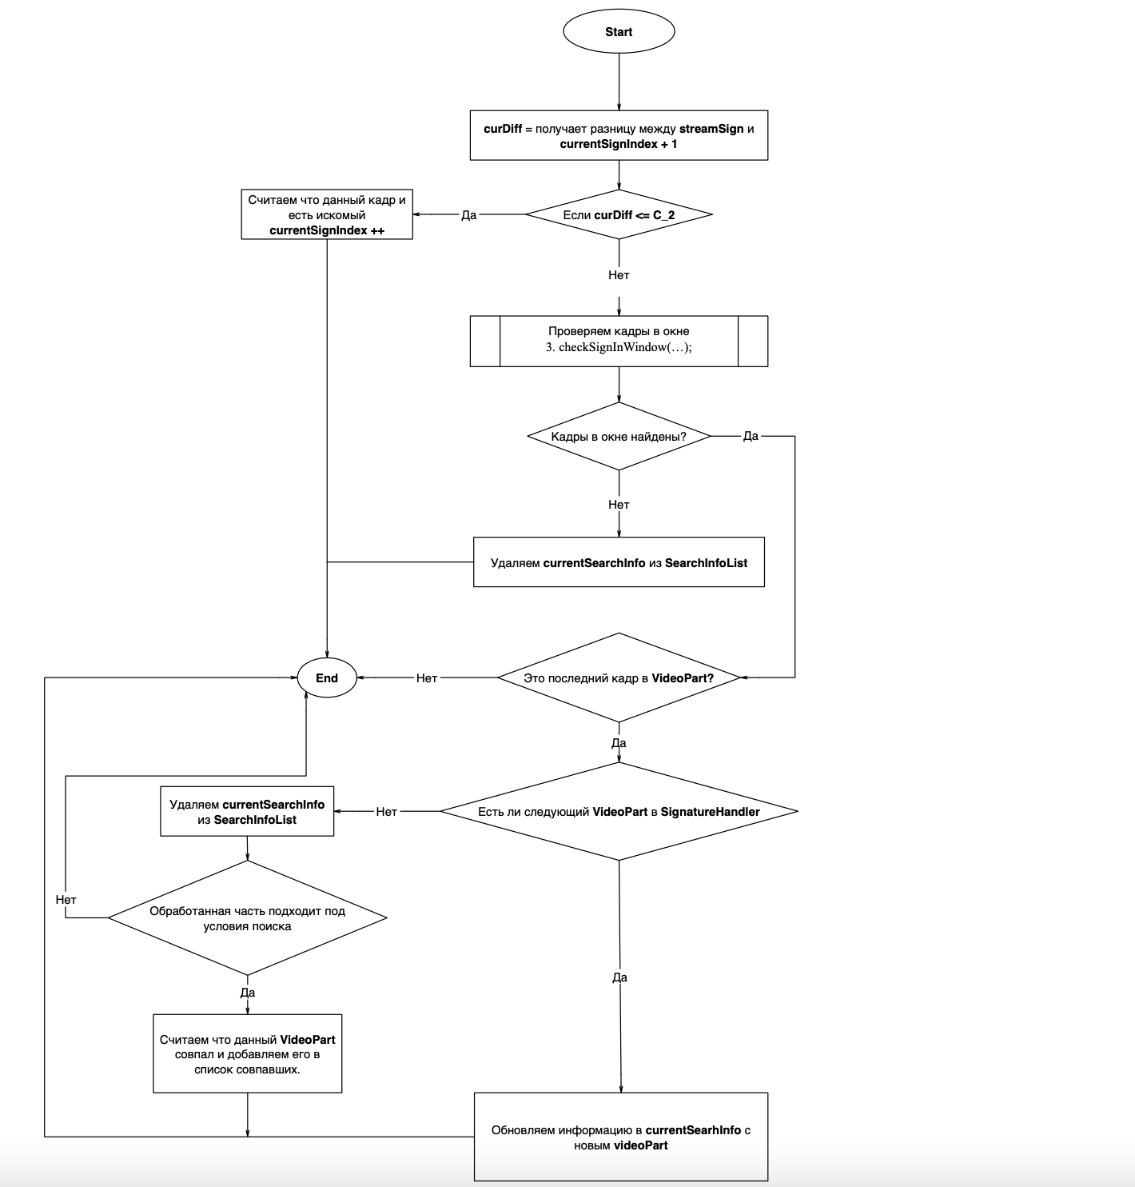

## Работа с найденными **VideoPart**

Как было описано выше, алгоритм поиска по текущему кадру из видеопотока внутри структуры хранения сегментов ролика может возвращать как несколько **VideoPart**, так и не одного. Все они сохраняются в рамках **SearchInfo** и производится обработка. Выше были описаны вспомогательные алгоритмы, которые находятся внутри основного. Основной алгоритм работает как конечный автомат. Т.е. берет кадр из входящего потока и выполняет обработку. В ходе работы этого алгоритма выполняется обработка как вновь найденного набора **VideoPart**, так и набора **VideoPart** найденных на предыдущем шаге конечного автомата. Для хранения **VideoPart** выбрана структура хранения – лист. Хоть она и не отличается высокой скоростью поиска, но в этом и нет необходимости, так как работа с **VideoPart** будет выполняться последовательно, а операции добавления и удаление производятся часто.

Далее представленная общая схема работы алгоритма при том условии, что в результате работы алгоритма поиска похожих сегментов с порогом C_3, сегменты были найдены.

* **streamSignature** - сигнатура текущего кадра из видеопотока,
* **searchInfoList** – лист из экземпляров класса **SearchInfo**.

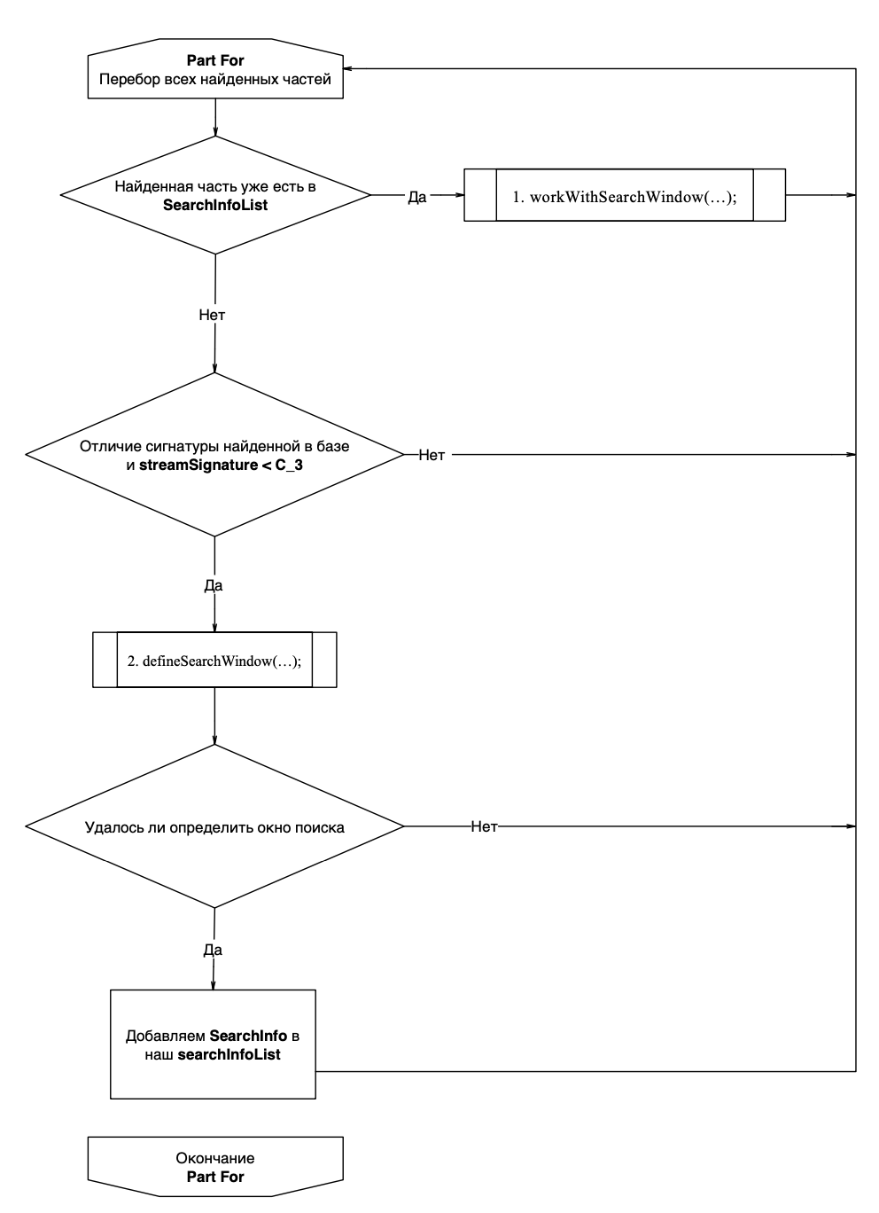

После окончания работы с найденными частями, выполняется повторный проход по **SearchInfoList** и обработка тех **SearchInfo**, с которыми работа не производилась, функцией **workWithSearchWindow**.